Objectif : faire un puzzle. ☺ 😐 ☹

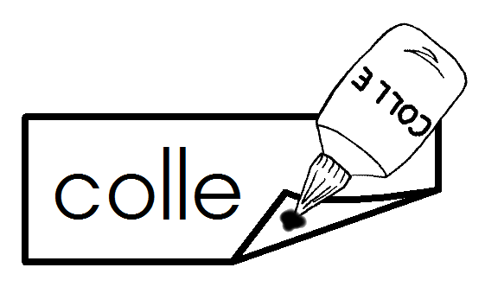
Consigne : découpe les morceaux du puzzle de la couverture du têtard mystérieux et
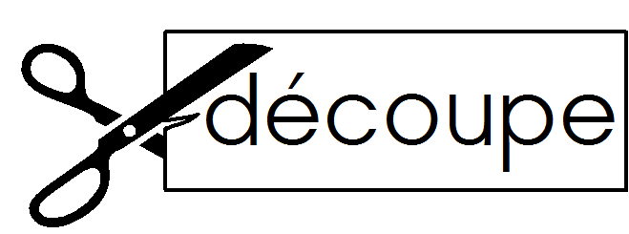
reconstitue-la.

